НРАВСТВЕННОЕ ВОСПИТАНИЕ ДЕТЕЙ МЛАДШЕГО ДОШКОЛЬНОГО ВОЗРАСТА
ОСОБЕННОСТИ ВОСПИТАНИЯ И РАЗВИТИЯ ДЕТЕЙ ДВУХ — ЧЕТЫРЕХ ЛЕТ
Выступление подготовила: воспитатель Аксёнова Светлана Николаевна
Младший дошкольный возраст — важный период в нравственном развитии детей. На данном возрастном этапе у малышей активно формируются первые элементарные представления о хорошем и плохом, навыки поведения, добрые чувства к окружающим их взрослым и сверстниками. Это освоения норм морали, формирования нравственных привычек, чувств, отношений. Те моральные чувства, представления и навыки, которые сформируются у детей в этом возрасте, тот моральный опыт, который они накопят, лягут в основу их дальнейшего нравственного развития.
В младщем дощкольном возрасте малыши должны усвоить новые, более сложные для них правила, направляющие их поведение, взаимоотношения с близкими для них людьми, со сверстниками.
Задачи нравственного воспитания дошкольников предусматривают комплексное развитие нравственных чувств, поведения, нравственных представлений.
Эмоциональная отзывчивость детей младшего и среднего дошкольного возраста — одна из важных особенностей, определяющих их нравственное развитие. Задаче формирования нравственных чувств детей уделяется в этот период первостепенное внимание. Происходит дальнейшее развитие чувства любви к близким людям, привязанности к воспитателю. На этой основе формируется признание авторитета взрослого, привычка к выполнению его требований, что обеспечивает к 5 годам становление уважения к старшим и послушания как черты поведения. Продолжается развитие отзывчивости, заботливого отношения к сверстникам. Это становится основой для постепенного формирования коллективизма, гуманного отношения к окружающим. Ставится задача формирования чувства любви к природе, к родному городу, к детскому саду Дети младшего дошкольного возраста еще достаточно импульсивны, поведение их нередко определяется внешними обстоятельствами, настроением и требует постоянного руководства и разумного контроля со стороны взрослого.
Задача развития нравственных чувств детей неразрывно связывается с задачей формирования основ нравственного поведения, нравственных привычек. С младшей группы активно решается задача воспитания дружеских, доброжелательных взаимоотношений детей со сверстниками. В младшем дошкольном возрасте формируются привычки вежливого отношения к окружающим, воспитываются умения - здороваться, благодарить, вежливо обращаться с просьбой к старшим, играть рядом с другими детьми, не мешая им, беречь чужие постройки, спокойно ждать, пока товарищ умоется, поиграет с игрушкой, учит аккуратно умываться, убирать на место игрушки. Нравственное воспитание детей младшего дошкольного возраста осуществляется прежде всего в процессе деятельности, в условиях коллективного образа жизни в детском саду. В играх, занятиях, в труде под руководством педагога дети постепенно приучаются выполнять правила поведения, упражняются в нравственных поступках, практически учатся устанавливать положительные взимоотношения со сверстниками.
задачи и содержание нравственного воспитания детей младшего дошкольного возраста направлены на постепенное формирование элементов нравственного поведения, чувств и сознания ребенка и затрагивают разные области его взаимодействия с окружающим: отношения ребенка со взрослыми, сверстниками, с предметным миром. С возрастом деятельность младших дошкольников усложняется: появляется ролевая игра, рисование, лепка, аппликация и др., образуются новые отношения между детьми (постепенный переход от одиночных игр и игр рядом к простейшим формам совместной игровой и трудовой деятельности). Дети включаются в систематическую и обязательную общегрупповую деятельность на занятиях, активно привлекаются к выполнению трудовых поручений. Они осваивают новые, более сложные правила, направляющие их поведение, взаимоотношения с близкими людьми и сверстниками. Все это способствует формированию новых потребностей, интересов, эмоциональных переживаний, имеющих важное значение для нравственного развития.

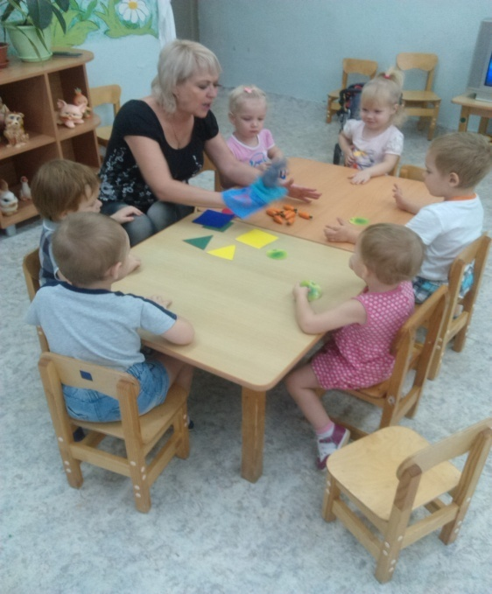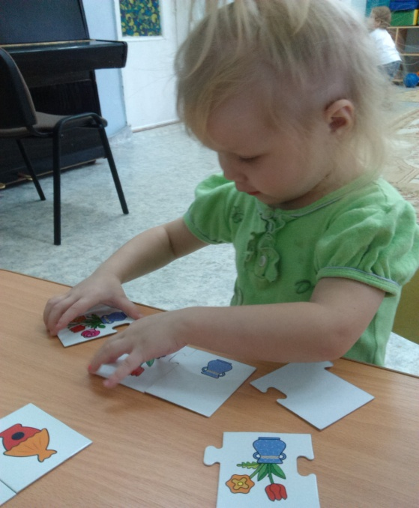

Организация совместного образа жизни детей в младшей и средней группах детского сада направлена на формирование дружеских доброжелательных отношений, которые предполагают приветливое, вежливое обращение детей друг к другу, умение проявить отзывчивость и сочувствие к сверстникам, оказать необходимую помощь старших детей малышам, вступить в сотрудничество для совместной деятельности. Такие отношения создают основу для воспитания в дальнейшем воспитания чуткости и отзывчивости друг к другу.

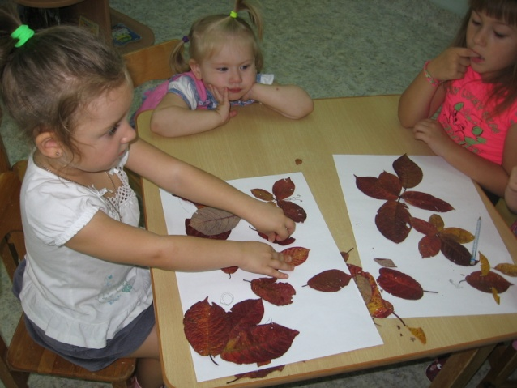 «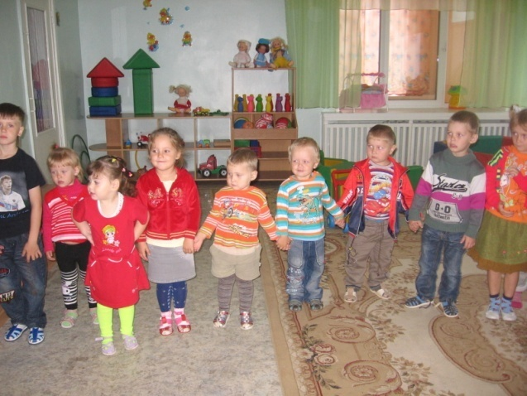

Совместный образ жизни детей младшего дошкольного возраста строится на основе общих эмоциональных переживаний. Участие в утренниках, в новогоднем празднике, в интересных

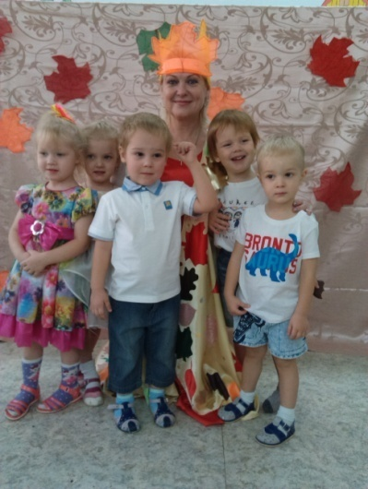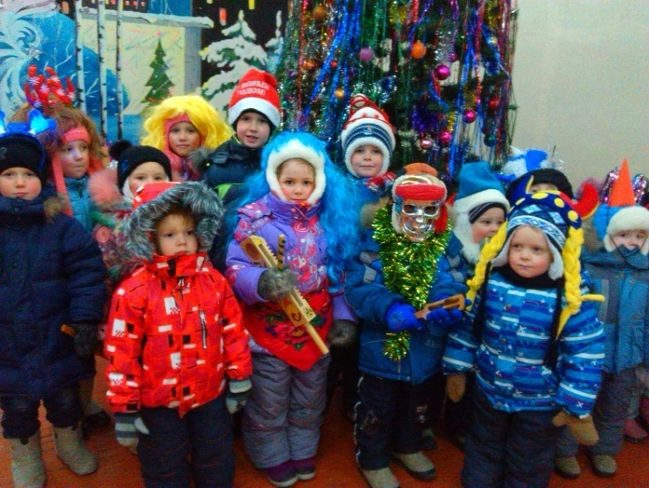
играх, занятиях сближает детей, укрепляет их дружеские контакты.

Детские взаимоотношения формируются в совместной деятельности, в практике общения. Важное значение в младшем дошкольном возрасте имеет игра. Она становится школой нравственного поведения. Задача педагогического руководства играми младших дошкольников состоит в том, чтобы уже в рамках простых, несложных сюжетов добиваться положительного морального содержания игровых и реальных взаимоотношений детей друг с другом как членов одного коллектива

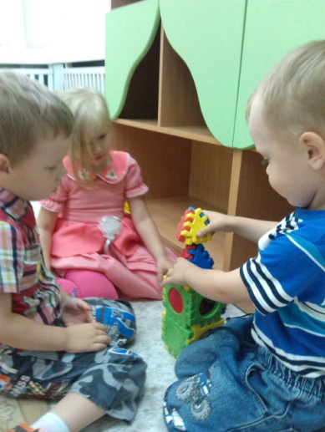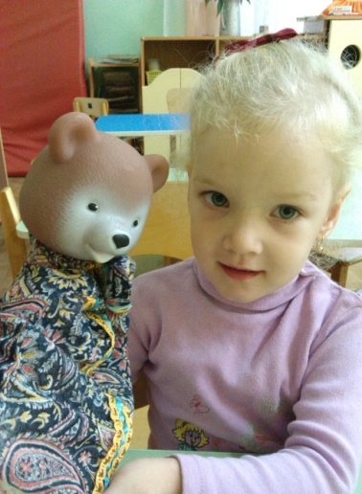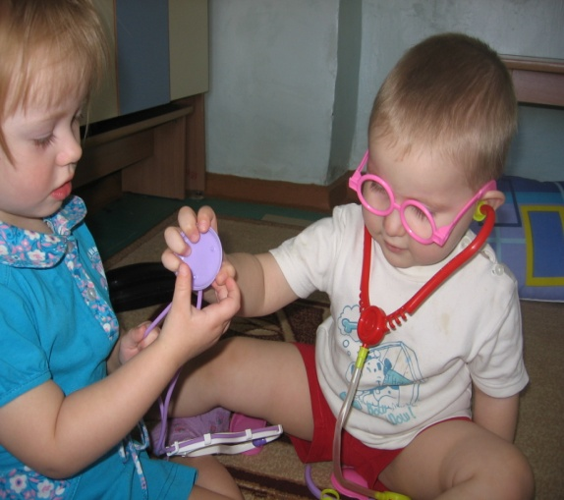

Важную роль в воспитании дружеских взаимоотношений между детьми младшего дошкольного возраста играет труд. Воспитатель привлекает детей к выполнению совместных поручений, организует труд рядом, приучает детей к элементарному сотрудничеству. Оценивая результаты работы, воспитатель подчеркивает пользу труда ребенка для всех детей. Помогать мыть и убирать игрушки, расставлять их на свои места, помогать взрослым на участке.
Значимую роль в воспитании положительных взаимоотношений со сверстниками играют занятия. На занятиях малыши постепенно усваивают правила поведения в процессе коллективной учебной деятельности. Соответствующее содержание знаний (чтение рассказов, сказок о дружбе, о проявлении взаимопомощи; рассматривание картин о дружных играх и т. п.) обогащает нравственные представления детей. Наиболее доступным является объединение детей на основе общей цели и общего результата. Например, при проведении занятия по лепке на тему «Корзина с грибами» каждый ребенок лепит грибок, а затем наполняет общую корзину.

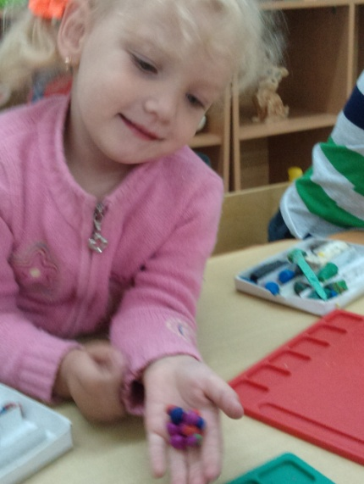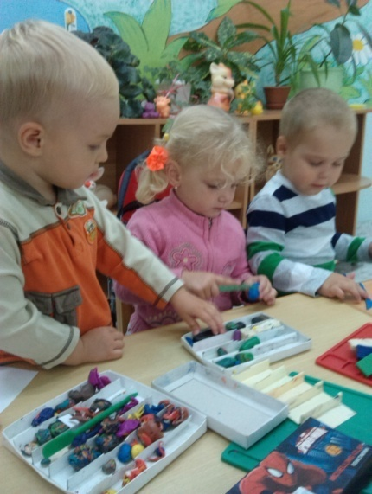
Формирование самостоятельности — важная задача нравственного воспитания детей младшего и среднего дошкольного возраста. Развивающаяся самостоятельность обеспечивает формирование эмоционально-положительного тонуса ребенка в коллективе, уравновешенности его поведения, активности во взаимоотношениях со сверстниками. Промедление в формировании самостоятельности приводит к появлению детских капризов, упрямства, вредной привычке постоянно надеяться на помощь окружающих. . С младшей группы ведется планомерная работа по воспитанию у детей самостоятельности в игре, в труде, на занятиях, постепенно ребенок приобретает способность замечать и поддерживать элементарный порядок в окружающей обстановке, выполнять правила, несложные трудовые поручения.
Культура поведения — широкое, многогранное понятие, раскрывающее сущность моральных норм в системе наиболее значительных, жизненно важных отношений, отношений к людям, к труду, к предметам материальной и духовной культуры, к самому себе. Культура поведения составляет важную часть нравственного фонда личности и в сущности является действенным выражением таких моральных черт, как гуманизм, коллективизм, гражданственность, дисциплинированность.
Основу культуры поведения детей составляют нравственные привычки, которые формируются постепенно, путем упражнений детей в нравственных поступках. В младшем дошкольном возрасте формируются привычки, определяющие правильный образ поведения ребенка в детском коллективе и в процессе общения со взрослыми людьми, привычки к соблюдению правил личной гигиены и опрятности, привычки бережного отношения к предметам, игрушкам, природе.
Культура поведения ребенка в коллективе включает умение поддерживать устойчивые положительные взаимоотношения со сверстниками: быть внимательными друг к другу, проявлять заботу, отзывчивость, осуществлять в совместной деятельности общий замысел, договариваться о совместном пользовании игрушками и предметами, справедливо распределять роли.
Культура поведения детей по отношению к взрослым проявляется в уважении, доброжелательности, вежливости. В раннем возрасте детей приучают выполнять элементарные правила гигиены и бытовой культуры, пользования предметами, а также соблюдать простые правила взаимоотношений со взрослыми и детьми.
Большое внимание уделяется овладению правилами вежливости по отношению к взрослым и сверстникам (здороваться, прощаться, называть взрослых по имени и отчеству, благодарить за услуги). Выполнение правил способствует воспитанию у детей элементарной организованности, самостоятельности и установлению вежливых, доброжелательных отношений с окружающими.
Таким образом, уже в младшем дошкольном возрасте у детей начинают формироваться элементарные представления о явлениях общественной жизни и нормах человеческого общения. Воспитание добрых чувств, положительных взаимоотношений, простейших нравственных проявлений происходит в бытовой повседневной деятельности, в игре, на занятиях и связано с формированием этих деятельностей.

